МБУК «Новокубанская межпоселенческая библиотека»
2021г.
Внестационарное библиотечное обслуживание:
понятие, задачи и формы работы
МО Новокубанский район

Внестационарное библиотечное обслуживание населения – это обслуживание читателей вне стационарной библиотеки, обеспечивающее приближение библиотечных услуг к месту работы, учебы или жительства населения в библиотечных пунктах, передвижных библиотеках средствами бригадного, заочного абонемента и др. (ГОСТ 7.0-99 «Информационно-библиотечная деятельность, библиография», п.3.2.2.5).

Основные задачи внестационарного обслуживания:
- информационно-библиотечное обслуживание населения;
- справочная и консультативная помощь в поиске и выборе источников информации;
- повышение культуры обслуживания.

К формам внестационарного библиотечного обслуживания относятся:
- передвижные библиотеки;
- библиотечные пункты выдачи литературы;
- книгоношество (обслуживание на дому);
- коллективные абонементы;
- выездные читальные залы.

Внестационарное обслуживание осуществляется на основании Договора на обслуживание, заключенного между библиотекой и организацией. В зависимости от формы обслуживания, библиотека, организующая внестационарное обслуживание, обеспечивает комплектование книжного фонда, его регулярный книгообмен, инструктирование сотрудника (волонтера), оказывает сотруднику помощь в работе с читателями, снабжает документацией, необходимой для учета и отчетности.

Передвижная библиотека (библиобус)

Передвижная библиотека – библиотека, расположенная в специально-оборудованном, укомплектованном транспортном средстве (библиобус) и меняющая свое местонахождение с целью обслуживания территориально удаленных от стационарной библиотеки групп населения (ГОСТ 7.0-99 «Информационно-библиотечная деятельность, библиография», п.3.4.2.7).
Организация передвижной библиотеки проводится на основании заключения двухстороннего Договора.
Деятельность передвижных библиотек (библиобуса, транспорта сторонней организации по договору) организует сотрудник библиотеки. На основе изучения необходимости, пожеланий жителей и по согласованию с Администрацией поселения определяется маршрут точек обслуживания, график работы, на стоянках выдаются и принимаются библиотечные документы, собираются информационные запросы. Маршруты выездов и график работы утверждаются директором библиотеки.
Маршруты разрабатываются с таким расчетом, чтобы обеспечить обмен изданий читателям раз в месяц, в зависимости от потребностей и объема предоставленных документов. Дни и часы стоянок устанавливаются в зависимости от количества читателей в наиболее удобное для населения время. Обслуживание детей согласуется с расписанием занятий ближайших школ.
Фонд передвижной библиотеки организуется в систематическо-алфавитном порядке, включает литературу по всем отраслям знаний с учетом культурных и информационных потребностей читателей и периодически обновляется.
Для учета литературы, выданной из стационарной библиотеки в передвижную, в двух экземплярах заполняются акт приема-передачи и доверенность. Один экземпляр хранится в библиотеке, а второй – в передвижке. Учет работы по обслуживанию пользователей передвижной библиотеки ведется в Дневниках установленной формы и ежемесячно отражается в Дневнике работы стационарной библиотеки. Учетными документами передвижной библиотеки являются: формуляр передвижной библиотеки, акт приема-передачи, тетрадь первичного учета, Дневники статистики, читательские, книжные формуляры и пр.

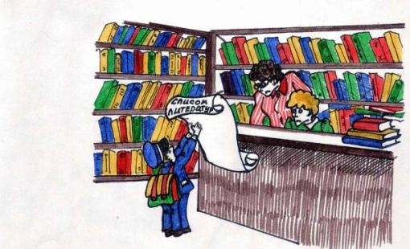
Библиотечный пункт

Библиотечный пункт – территориально обособленное подразделение, организуемое по месту жительства, работы или учебы пользователей библиотек (ГОСТ 7.0-99 «Информационнобиблиотечная деятельность, библиография», п.3.4.2.8). Является подразделением стационарной библиотеки, организуется библиотекой на основании Договора (Приложение № 1) с предприятием, организацией, учреждением, а также в населенных пунктах, не имеющих стационарных библиотек, по согласованию с местными органами власти, для улучшения условий пользования библиотечными фондами и приближения книги к трудовым коллективам и населению.
Организуется в помещениях, условия которых позволяют обеспечить санитарногигиенический и температурно-влажностный режим хранения и сохранность библиотечного фонда. Помещение, в котором проводится внестационарное обслуживание, должно располагать минимальным оборудованием, позволяющим развернуть работу с книгой: закрывающийся шкаф для книг, витрина/стеллаж для книжной выставки, стол для выдачи книг, стулья.
Библиотечный пункт работает в установленные дни и часы. Работу в библиотечном пункте осуществляет сотрудник, находящийся в штате библиотеки или библиотекарь-общественник. На каждый библиотечный пункт заполняется формуляр в двух экземплярах, один из которых остается в стационарной библиотеке, а второй хранится в библиотечном пункте. В формуляре указывается общая информация о пункте выдачи: где он находится, кто занимается выдачей изданий. Регистрируются даты и количество книг, принятых в передвижку и возвращенных в стационарную библиотеку (Приложение № 3). При условии работы библиотекаря-общественника заполняется доверенность на получение книг для библиотечного пункта (Приложение №4).
В фонде должна быть представлена литература по всем отраслям знаний, книги для детей и периодические издания. Фонд библиотечных пунктов периодически обновляется по частям или полностью по мере использования изданий читателями. Запись читателей и выдача изданий производятся на основании правил, принятых в стационарной библиотеке и с условиями, оговоренными в договоре об организации библиотечного пункта. Учет работы по обслуживанию пользователей библиотечного пункта ведется в Дневнике установленной формы (Тетради первичного учета) и ежемесячно отражается в Дневнике работы стационарной библиотеки. Учетными документами библиотечного пункта являются: формуляр библиотечного пункта, акт приема-передачи (Приложение № 2), Тетрадь первичного учета, Дневники статистики, читательские, книжные формуляры и пр.

Книгоношество

Книгоношество – форма нестационарного библиотечного обслуживания, заключающаяся в доставке книг из стационарной библиотеки или библиотечного пункта по месту жительства или работы читателя (Библиотечная энциклопедия, М., 2007).
Книгоношество вводится в целях привлечения к чтению отдельных категорий читателей, которые в силу ряда причин (болезнь, возраст и т.д.) не могут самостоятельно посещать библиотеку. Работу по доставке литературы ведут сами библиотекари стационарной библиотеки или волонтеры.
Книгоношество в стационарной библиотеке чаще всего связано с абонементом. Особенность книгоношества состоит в том, что данная форма работы доступна даже самой маленькой библиотеке. Круг литературы, которую имеет при себе книгоноша, ограничен (3-5 книг). При подборе книг следует учитывать индивидуальные запросы и интересы каждого читателя. Обязанность библиотекаря стационарной библиотеки – руководить чтением читателей, обслуживаемых книгоношей-общественником.
Запись пользователей и выдача изданий производится по правилам, принятым в библиотеке. На каждого читателя, обслуживаемого на дому, заполняется формуляр. При посещении библиотекарь (волонтер) вместе с книгами берет с собой формуляры пользователей, оформляет в них выдачу или возврат библиотечных изданий. На формуляре пользователя, обслуживаемого на дому, ставится условное обозначение «К». Формуляры хранятся на абонементе библиотеки за разделителем «Обслуживание на дому» согласно принятой системе расстановки формуляров.
Учет работы книгоношества отражается в Дневнике абонемента.

Коллективный абонемент

Коллективный абонемент – форма библиотечного обслуживания, предусматривающая выдачу произведений печати и других документов коллективам небольших предприятий, учреждений и организаций для использования вне библиотеки на определенный срок (Библиотечное дело: Терминологический словарь.- М., 1997.- С.56).
Коллективный абонемент создается в целях доведения книги до учебных, рабочих мест, более эффективной работы с книгой через коллектив. Он может быть открыт в группе дошкольного учреждения, классе общеобразовательной школы, группе среднего учебного заведения, в коллективе организации, предприятия, учреждения и др.
Основанием для открытия коллективного абонемента в библиотеке является Договор о библиотечном обслуживании (Приложение № 5), заключенный между библиотекой и коллективом. На каждый коллектив заполняется формуляр коллективного абонемента (Приложение № 6). К формуляру прикрепляется список пользователей, заверенный подписью руководителя
организации (Приложение № 7). Каждому пользователю коллективного абонемента присваивается читательский номер и оформляется регистрационная карточка, на которой проставляется сигла «КА» (Коллективный абонемент № _). Обмен книг осуществляется в сроки, указанные в договоре, либо по мере необходимости. Коллектив обязан обеспечить сохранность библиотечных документов, не допуская их порчи.
Ответственность перед библиотекой за сохранность несет не персональное лицо, а коллектив.
Для работы КА организация привлекает библиотекаря-общественника, в чьи функции войдет: сбор заявок, получение литературы в библиотеке, выдача изданий, наблюдение за ходом книгообмена внутри коллектива. В этом случае на него заполняется доверенность на получение книг для библиотечного пункта (Приложение № 4). Из выдаваемых изданий изымаются книжные формуляры, на них отмечается дата выдачи, роспись ответственного в получении издания. Книжные формуляры хранятся в формуляре коллективного абонемента, после возвращения литературы книжные формуляры вкладываются в издания. Сроки чтения регламентируются правилами библиотеки. Книговыдача фиксируется в Тетради учета, где проставляется дата получения издания, инвентарный номер, фамилия и подпись читателя, дата возврата и подпись принявшего издание(Приложение № 8).
Посещениями считаются только посещения стационарной библиотеки
библиотекарем/общественником.Учет работы коллективного абонемента ежемесячно отражается в Дневнике работы библиотеки.
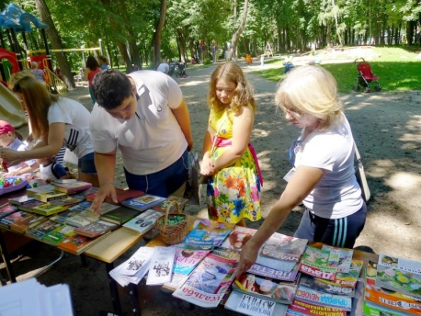

Выездной читальный зал

Выездной читальный зал (временный читальный зал) – форма внестационарного библиотечного обслуживания населения, предусматривающая возможность читателям пользоваться произведениями печати, прежде всего, периодикой, на рабочем, учебном месте, в местах массового отдыха в определенные дни и часы месяца, с заключением договора между организацией и библиотекой (Библиотечное дело: (Терминологический словарь.- М., 1997.- С.135).
Организуется в учебных заведениях, учреждениях здравоохранения, организациях, летних оздоровительных лагерях и на открытых городских площадках. Работает в определенные часы и дни недели. Работа ВЧЗ ведется на основании Положения (Приложение № 9).
Если время работы выездного читального зала непродолжительно, и ограничивается несколькими днями в году, учет посещений и документовыдачи ведется в тетради статистического учета и суммируется со статистическими данными конкретного дня работы в Дневнике читального зала библиотеки. Учет пользователей в этом случае не ведется.
«Посетители читальных залов временного значения, организованных в местах отдыха: кинотеатрах, парках и т.д., имеющих в своем фонде в основном текущие периодические издания, не включаются в число постоянных читателей. В этом случае учитываются только посещения и книговыдача».
Во время работы выездного читального зала библиотекари могут проводить различные информационно-просветительские мероприятия. Учет мероприятий ведется в третьей части Дневника. В случае, если выездной читальный зал организован в сезонный период с целью привлечения новых пользователей и находится в непосредственной близости от стационарной библиотеки, может производиться запись пользователей и их учет в статистике.

Организация ВСО
Библиотекой, организующей внестационарное библиотечное обслуживание, оформляется пакет документов:
- Договор,
- доверенность на получение книг,
-формуляр библиотечного пункта,
- график работы,
- отчеты, акты проверки фонда и другие документы, связанные с организацией и работой пунктов ВСО.
Документы хранятся до закрытия стационарной библиотеки. Первичная учетная документация хранится не менее 3-х лет (Тетрадь учета, читательские формуляры, регистрационные карточки).
Планирование
В годовом плане библиотеки в разделе «Внестационарная сеть» указывается ответственный за внестационарное обслуживание, форма внестационарной работы, категория читателей, периодичность, месторасположение внестационарного пункта.
Отчетность
Работа по внестационарному обслуживанию включается в статистические отчеты стационарной библиотеки, в ведении которой находится. Отчет о работе вносится в годовой информационный отчет библиотеки в раздел «Внестационарная сеть», в государственной отчетности (форма 6-НК)
Комплектование книжного фонда
для внестационарного обслуживания
Для удовлетворения запросов читателей всех форм внестационарного обслуживания используется единый фонд стационарной библиотеки.
Библиотекарь внестационарного обслуживания комплектует заявки на необходимые книги и другие документы, следит за периодичностью обновления фондов, осуществляет контроль за их поступлением.
Количество книг, выдаваемых в передвижную библиотеку, зависит от числа и состава читателей, размера книжного фонда стационарной библиотеки. Желательно, чтобы на каждого читателя приходилось две-три книги. Не выдаются особо редкие и ценные издания, единственные экземпляры справочных изданий. Сроки чтения регламентируются Правилами пользования библиотеки или Договором на внестационарное библиотечное обслуживание. В случае утери библиотечных документов ущерб возмещается в соответствии с утвержденными Правилами пользования библиотеки.
Ответственность за сохранность фонда несут специалисты, ведущие обслуживание, а также заведующие библиотеками, в чьем ведении находятся подразделения ВСО. В случае смены ответственного за внестационарное библиотечное обслуживание (библиотекаря/волонтера/общественника) производится проверка фонда и его передача новому работнику в присутствии представителей администрации библиотеки.

Обслуживание пользователей
Содержание работы по внестационарному обслуживанию определяется теми же задачами и формами, что у стационарной библиотеки. На видном месте размещаются расписание с указанием дней и часов работы, а также «Правила пользования».
Издания для библиотечного пункта выдаются бесплатно. Организуется индивидуальная работа с читателем, оказывается помощь в выборе нужной
литературы. Формы наглядной и устной массовой пропаганды книги: выставки, просмотры новых книг, библиографические обзоры, обсуждения книг, беседы, громкие чтения, формируются рекомендательные списки книг, списки новых поступлений. Более крупные мероприятия, например, Дни информации, литературные вечера организуются при участии всех специалистов библиотеки.

Приложение № 1
Договор на организацию библиотечного пункта
г. ______________ « » ________ 202___г.
Муниципальное бюджетное учреждение культуры «Новокубанская межпоселенческая библиотека», именуемое в дальнейшем «Исполнитель», в лице директора ______________, с одной стороны, и (название организации) _______________________________, именуемое в дальнейшем «Заказчик», в лице (должность, ФИО)
___________________________, с другой стороны заключили Договор на организацию библиотечного пункта.
1. Предмет договора.
Предметом договора является библиотечно-информационное обслуживание пользователей посредством библиотечного пункта, размещаемого на территории Заказчика по адресу: _________________________________________________________
2. Исполнитель обязуется:
2.1. Периодически производить в определенные дни и часы на территории Заказчика выдачу и прием литературы
(по графику): _____________________________________________. Последний четверг месяца – санитарный день. По согласованию между исполнителем и заказчиком график работы библиотечного пункта может быть изменѐн.
2.2. Регулярно обновлять фонд литературы библиотечного пункта из библиотечного фонда исполнителя.
2.3. Предоставлять в распоряжение читателей единый библиотечный фонд исполнителя;
2.4. Использовать все формы массовой и индивидуальной работы, рекомендательные и информационные списки, и выдаваемые библиотекой;
2.5. Обеспечивать оперативное справочно-библиографическое обслуживание читателей;
2.6. Все перечисленные виды услуг предоставляются бесплатно. Кроме того, библиотека может предоставить ряд платных услуг в соответствии с «Порядком оказания платных услуг, учета и распределения средств, поступивших от оказания платных услуг, безвозмездных поступлений от физических и юридических лиц, в том числе добровольных пожертвований, и средств от иной приносящей доход деятельности МБУК «Новокубанская межпоселенческая библиотека».
3. Заказчик обязуется:
3.1. По согласованию с Исполнителем предоставлять в оговоренное время помещение для организации библиотечного пункта;
3.2. Обеспечить пользователей оборудованием: столы и стулья, выставочные стеллажи и др. для обмена литературы и проведения культурно-досуговых мероприятий;
3.3. При увольнении работника предъявлять ему требование осуществить возврат книг в библиотеку;
3.4. Не производить выпуска обучающихся без отметки в обходном листе о возврате книг в библиотеку (для образовательных учреждений).
4. Порядок оформления договора.
4.1. Договор составляется в двух экземплярах, имеющих одинаковую юридическую силу: один хранится у Заказчика, второй у Исполнителя.
4.2. Для выполнения обязательств по настоящему договору Исполнитель назначает ответственного представителя
– заведующего отделом обслуживания МБУК «НМБ», организующего обслуживание на
территории заказчика: ________________. Заказчик со своей стороны назначает ответственного: ____________.
5. Срок действия договора и ответственности сторон.
5.1. Настоящий договор вступает в силу с ___________________ и действует бессрочно.
5.2. Договор может быть расторгнут досрочно по обоюдному согласию сторон, а так же в случаях, установленных действующим законодательством.
5.3. За нарушение принятых по договору обязательств, стороны несут ответственность в соответствии с действующим законодательством.
6. Особые условия.
6.1. При утере или порче полученных по настоящему договору фондовых документов и оборудования Заказчик заменяет их на равноценные, или, при невозможности замены возмещает Исполнителю их стоимость в соответствии с «Правилами пользования библиотеками МБУК «НМБ».
7. Адреса и реквизиты сторон.

Приложение № 2

Акт № ____
передачи (приема) документов из библиотечного фонда
для работы пункта по внестационарному обслуживанию

«___» _________ 202___ г.
Настоящий акт составлен в том, что ___________________________________________________________
(наименование передающей библиотеки)

передала в _________________________________________________________________________________
(наименование пункта получателя)
приняла документы, отобранные представителем библиотеки _____________________________________
(фамилия, имя, отчество)
на основании доверенности № ______ от __________________
документы в количестве: _______ экз. в т.ч.: ______ книг; ______ журналов;______ газет (комплект); _______ игр; ____________ аудио-визуальных материалов.
Общей стоимостью __________________________________________________________________________
(прописью)
Согласно прилагаемому списку документы сдал __________________________________________________
(фамилия, имя, отчество, подпись)
принял _____________________________________________________________________________________
(фамилия, имя, отчество, подпись)
Список книг (или других документов) прилагается.

Список к Акту № ____*

№ | Автор, заглавие книги или вид  документа | Место и год  издания | Количество  экземпляров | Цена
 |  |  |  | Руб. | Коп.

* При небольшом количестве принимаемых документов перечень включается в текст акта.

Приложение № 3

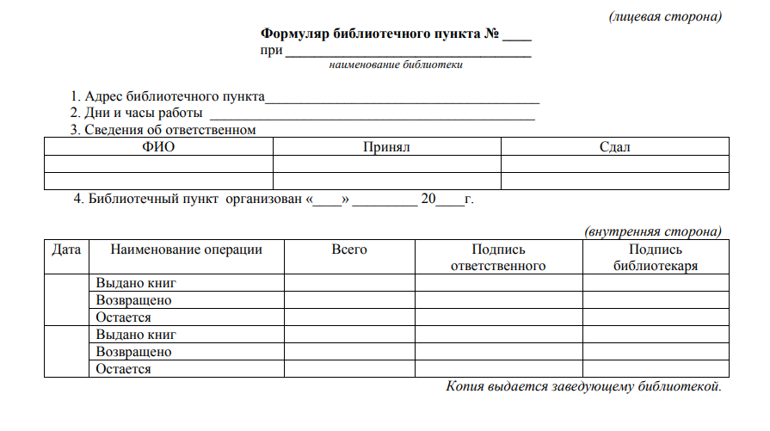

Приложение № 4

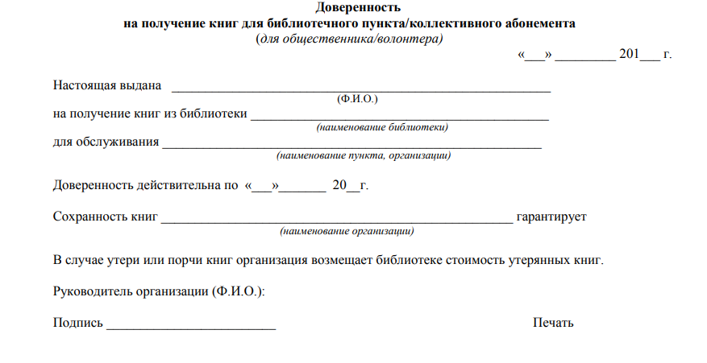

Приложение № 5
Договор
на библиотечное обслуживание коллектива

г._______________ «___» ____________ 202__ г.

Муниципальное бюджетное учреждение культуры «Новокубанская межпоселенческая библиотека», именуемое в дальнейшем «Библиотека», в лице директора ________________________, действующего на основании Устава, с одной стороны, и коллектив _____________________________ (название организации), именуемый в дальнейшем «Пользователь», «Коллектив» с другой стороны, заключили настоящий договор о нижеследующем:
1. Библиотека обязуется:
1.1. Предоставлять Пользователю по его запросам во временное пользование документы библиотечного фонда на безвозмездной основе, а Пользователь обязуется в установленные сроки возвращать полученные документы библиотечного фонда Библиотеки.
1.2. По мере поступления запросов от Пользователя подбирать литературу и иные документы, используя единый фонд Библиотеки;
1.3. Использовать все формы массовой и индивидуальной работы, рекомендательные и информационные списки, и выдаваемые библиотекой;
1.4. Содействовать членам коллектива в повышении профессионального мастерства, оказывать информационную поддержку в рабочем, учебном процессах;
1. 5. Изучать интересы и потребности членов коллектива;
1.6. Содействовать воспитанию у членов коллектива высокой культуры чтения, выработать навыки пользования библиотекой и книгой, потребность в систематическом чтении и повышении культурного уровня.
2. Пользователь обязуется:
2.1. Определить (назначить) представителя Коллектива, ответственного за сбор заявок среди членов коллектива, получение и своевременный возврат документов библиотечного фонда в Библиотеку. В случае замены ответственного представителя Коллектива Пользователь обязан ставить в известность об этом Библиотеку;
2.2. Обеспечить сохранность документов фонда Библиотеки, не допуская их порчи. Коллектив несет ответственность перед Библиотекой за утрату или повреждение документов библиотечного фонда. В случае
утери документа библиотечного фонда Коллектив обязан возвратить такой же или заменить его другим, признанным Библиотекой равноценным по содержанию и стоимости;
2.3. Обеспечить своевременную сдачу получаемых из Библиотеки документов библиотечного фонда;
2.4. Вести учет внутриколлективного книгообмена;
3. Адреса и реквизиты сторон

Библиотека МБУК «НМБ» Пользователь / Коллектив

Приложение № 6

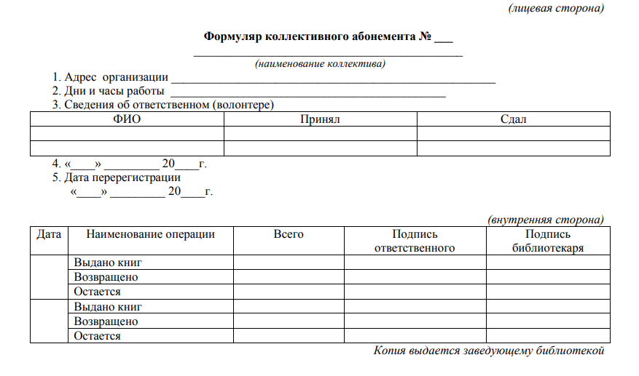
Приложение № 7

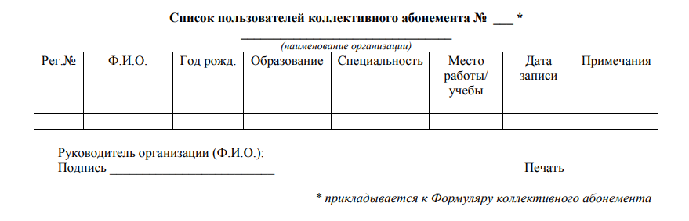

Приложение № 8

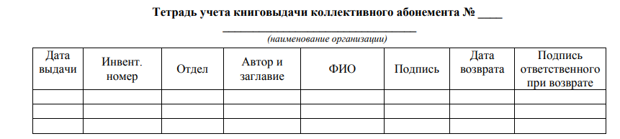

Приложение № 9

Положение о выездном читальном зале (ВЧЗ)
1. Выездной читальный зал (ВЧЗ) используется в целях продвижения книги и чтения среди детей, учащейся молодежи и взрослого населения путем организации передвижных книжных выставок и проведения массовых мероприятий.
2. ВЧЗ организуется в учебных заведениях и учреждениях, в общежитиях, лагерях и летних площадках и других местах массового культурного отдыха.
3. Допускается организация ВЧЗ совместно с библиотечным пунктом.
4. ВЧЗ обслуживает библиотекарь читального зала или абонемента стационарной библиотеки.
5. По договоренности с руководителями организаций (учреждений), в которых организуется ВЧЗ, выделяется определенный день недели и часы работы.
6. Из фонда читального зала библиотеки доставляют периодические издания, книги, библиографические материалы.
7. Обслуживание осуществляется при наличии посадочных мест для пользователей. Выдача литературы, учет читателей и посещений ведутся согласно установленным правилам библиотеки. Учет ведется в Дневнике читального зала по графам 3 части дневника: число, форма и название мероприятия, количество присутствующих, количество экспонируемых изданий, выдача на мероприятии. Данные суммируются и отражаются в 1 и 2 части Дневника.
8. При обслуживании коллективов в ВЧЗ, на коллектив заводится коллективный формуляр. На лицевой стороне коллективного формуляра записывается название коллектива (учреждения), количество пользователей, ФИО руководителя коллектива, дата регистрации. Внутри коллективного формуляра записываются дата проведения мероприятия, форма и название мероприятия, авторы и названия выданных книг. За выданные книги расписывается руководитель коллектива.
9. Кроме доставки и выдачи литературы библиотекари, обслуживающие ВЧЗ, проводят массовые мероприятия разных форм: беседы, обзоры, викторины, диспуты, обсуждения и т.д.

